Российская академия наук
Институт мировой литературы им. А.М. Горького

Международная научная конференция
«Зигмунд Фрейд и мировая литература:
к 165-летию основателя психоанализа»

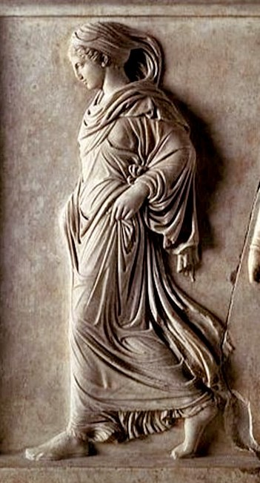

Дорогие коллеги!
Приглашаем вас принять участие в Международной научной конференции
«Зигмунд Фрейд и мировая литература»

Планируемое время проведения: 15–16 июня 2021 г.
Место проведения: Институт мировой литературы им. А.М. Горького РАН, Каминный зал/Платформа для онлайн-конференций ZOOM

Организационный комитет:
И.А. Эбаноидзе, к.ф.н., старший научн. сотр. ИМЛИ РАН;
Е.Д. Гальцова, д.ф.н., главный научн. сотр. ИМЛИ РАН, проф. РГГУ.

Концепция конференции
В фокусе внимания докладчиков будут находиться взаимные отражения идей Фрейда и произведений мировой литературы, а также вопросы о месте фрейдизма в литературоведческой теории и практике.

Можно выделить 4 основных дискурса данной конференции:
1.Проблемы литературного творчества с точки зрения теории психоанализа и психоаналитическая рецепция произведений мировой литературы. Здесь приветствуются как концептуальный анализ существующих фрейдистских интерпретаций литературных произведений и творческого процесса, так и предлагаемые докладчиками новые интерпретации, опирающиеся на положения Фрейда.
2.Образ Фрейда и образы психоанализа в мировой литературе.
Для обсуждения предлагаются следующие темы:
Преломление и использование психоаналитических идей в литературных произведениях.
Стереотипные представления и мифы о фрейдизме в мировой литературе
Образы врача-психоаналитика в мировой литературе
Зигмунд Фрейд как литературный персонаж
3. Тексты Зигмунда Фрейда как факт литературы.
Мы надеемся, что в ходе конференции окажутся освещены такие сюжеты и темы как: Поэтика и топосы психоанализа, Фрейд как писатель, структурный анализ текстов Фрейда и т.п.
4. Фрейдизм и литературоведение.
В этом дискурсе могут рассматриваться как место идей Фрейда в истории науки о литературе, так и актуальные вопросы фрейдистского литературоведения.

На основе материалов конференции будет издана коллективная монография.

Заявки в форме Анкеты участника принимаются до 31 мая 2021 г. по адресу: igebano@mail.ru
Оргкомитет оставляет за собой право отбора заявок.
Регламент выступления — до 20 минут; обсуждение – до 5 минут.
Язык — русский.
Расходы на проезд и проживание оплачиваются участниками конференции самостоятельно.

Анкета участника:

Фамилия, имя, отчество
Тема доклада
Аннотация доклада (не более 1000 знаков)
Электронный адрес E-mail
Контактный телефон
Ученая степень, звание
Должность
Место работы
Адрес места работы с индексом
Технические средства, необходимые для представления доклада

